ഭൂപ്രകൃതിസവിശേഷതകളുടെ അടിസ്ഥാനത്തിൽ ഇന്ത്യയെ താഴെ പറയുംവിധം തരം തിരിക്കാം.
1. ഉത്തരപർവതമേഖല
2. ഉത്തരേന്ത്യൻ സമതലം
3. ഉപദ്വീപീയ പീഠഭൂമി
4. ഇന്ത്യൻ മരുഭൂമി
5. തീരസമതലങ്ങളും ദ്വീപുകളും
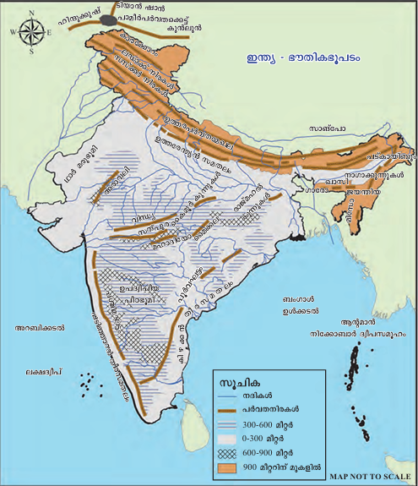
ഉത്തര പര്‍വത മേഖല
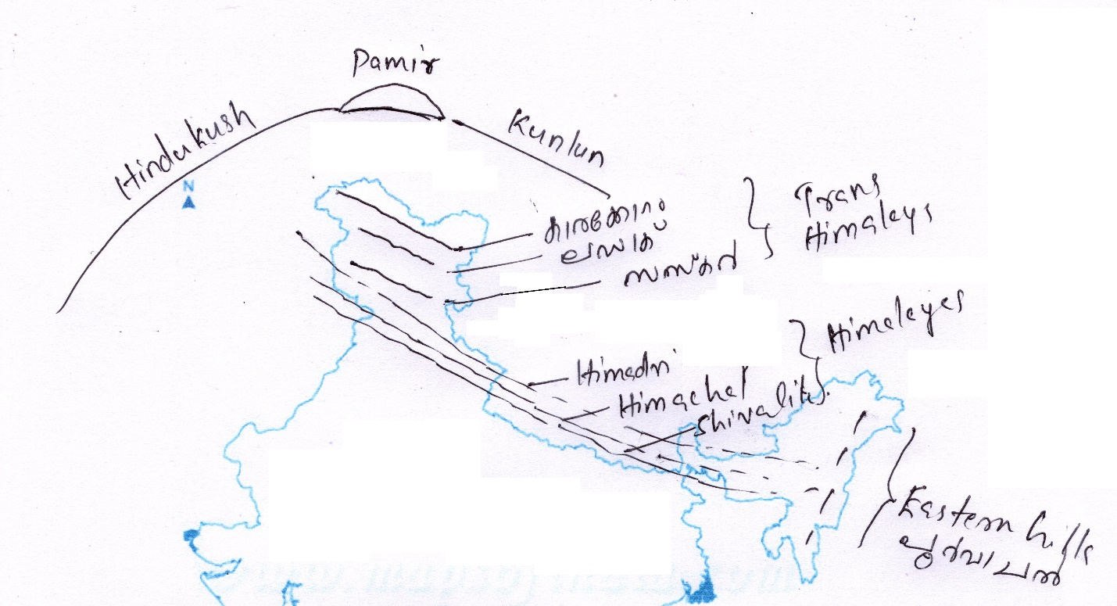
ഇന്ത്യയുടെ വടക്കും വടക്ക് കിഴക്കുമായി സ്ഥിതി ചെയ്യുന്ന പര്‍വതങ്ങളെ ചേര്‍ത്താണ് ഉത്തര പര്‍വത മേഖല എന്നറിയപ്പെടുന്നത്
ഉത്തര പര്‍വത മേഖലയിലുടനീളം പൊതുവേ ഫലഭൂവിഷ്ടി കൂടിയ പര്‍വത മണ്ണാണ് കാണപ്പെടുന്നത്
ഹിമാലയം , ട്രാന്‍സ് ഹിമാലയം , പൂര്‍വാചല്‍ എന്നിവയെ ചേര്‍ത്താണ് ഉത്തര പര്‍വത മേഖല എന്നറിയപ്പെടുന്നത്
സമുദ്രനിരപ്പിൽ നിന്നും ശരാശരി 900 മീറ്ററിനുമുകളിൽ ഉയരമുള്ള ഭൂരൂപങ്ങൾ പൊതുവെ പർവതങ്ങൾ എന്നാണ് അറിയപ്പെടുന്നത്
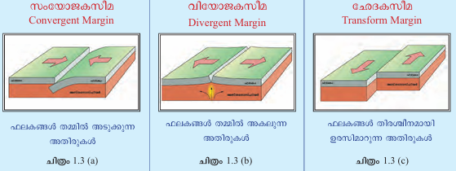
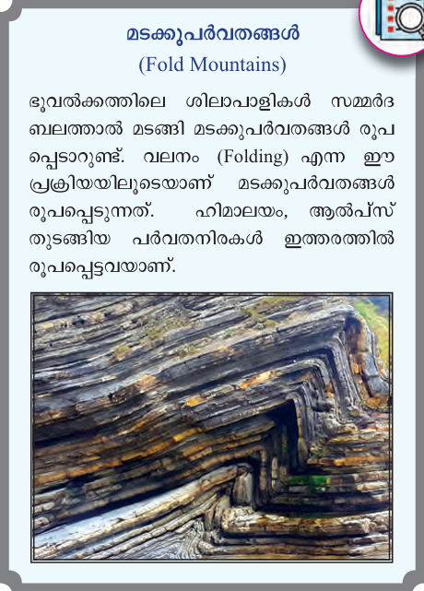
ഹിമാലയം
ഇന്‍ഡോ ഓസ്ട്രെലിയന്‍ ഫലകവും യൂറേഷ്യന്‍ ഫലകവും തമ്മില്‍ കൂട്ടിമുട്ടിയാണ് ഹിമാലയം രൂപം കൊണ്ടത്‌ (ആദ്യം ഹിമാദ്രി പിന്നീട് ഹിമാചല്‍ പിന്നീട് ശിവാലിക് )
ഭൂഫലകങ്ങളുടെ കൂട്ടിമുട്ടലിന്‍റെ സമ്മര്‍ദത്താല്‍ തെഥിസ് സമുദ്രത്തിന്‍റെ അടിത്തട്ട് മടങ്ങി ഉയര്‍ന്നു രൂപം കൊണ്ട പാര്‍വത നിരയാണ് ഹിമാലയം
ഏകദേശം 40 million വര്‍ഷങ്ങള്‍ക്ക് മുന്‍പാണ് ഹിമാലയത്തിന്‍റെ രൂപീകരണം ആരംഭിച്ചത് (during the Tertiary period of the Cenozoic Era)
ലോകത്തിലെ ഏറ്റവും ഉയരം കൂടിയ പര്‍വതനിര
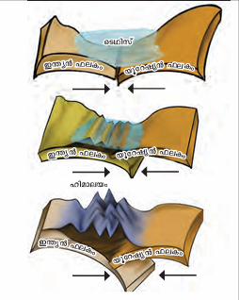
ലോകത്തിലെ ഏറ്റവും പ്രായം കുറഞ്ഞ മടക്കു പര്‍വതം
അവസാദ ശിലകള്‍ കൊണ്ടാണ് ഹിമാലയം നിര്‍മിച്ചിരിക്കുന്നത്
ഹിമാലയം എന്ന വാക്കിനര്‍ഥം മഞ്ഞിന്‍റെ വാസ സ്ഥലം
ഗംഗാ സമതലതിനും ടിബറ്റന്‍ പീഠഭൂമിക്കുമിടയിലാണ് ഹിമാലയം സ്ഥിതി ചെയ്യുന്നത്
ഇന്ത്യന്‍ ഉപ ഭൂഖണ്ഡത്തെ ടിബറ്റന്‍ പീഠഭൂമിയില്‍ നിന്ന് വേര്‍തിരിക്കുന്ന പര്‍വത നിര
ഹിമാലയത്തിന്‍റെ നീളം – 2400 km
വീതി – 150 km to 400 km
വിസ്തീര്‍ണം – 5.95 ലക്ഷം sq km
പടിഞ്ഞാറ് നിന്നും കിഴക്കൊട്ട് വരുന്തോറും ഹിമാലയത്തിന്‍റെ വിസ്തീര്‍ണം കുറയുന്നു
ഇന്ത്യ , പാക്കിസ്ഥാന്‍ , അഫ്ഗാനിസ്ഥാന്‍ , ചൈന നേപാള്‍ , ഭൂട്ടാന്‍ (മ്യാന്മാര്‍,ബംഗ്ലാദേശ്) എന്നീ 6 രാജ്യങ്ങള്‍, ഇന്ത്യയിലെ 11 സംസ്ഥാനങ്ങള്‍, ലഡാക്ക്, ജമ്മു & കാശ്മീര്‍ എന്നീ കേന്ദ്ര ഭരണ പ്രദേശങ്ങള്‍ എന്നിവയിലൂടെ ഹിമാലയം കടന്നു പോകുന്നു
സിന്ധു മുതല്‍ ബ്രഹ്മപുത്ര വരെയാണ് ഹിമാലയം വ്യാപിച്ചിരിക്കുന്നത്
ഹിമാലയത്തിന്‍റെ സാന്നിധ്യം ഏറ്റവുമധികമുള്ള ഇന്ത്യന്‍ സംസ്ഥാനം -അരുണാചല്‍ പ്രദേശ്‌
ഹിമാലയത്തിന്‍റെ റാണി എന്നറിയപ്പെടുന്നത് - Darjeeling (West Bengal)
സുഖവാസ കേന്ദ്രങ്ങളുടെ റാണി – Mussoorie (Uttarakhand)
സുഖവാസ കേന്ദ്രങ്ങളുടെ രാജകുമാരി – Kodaikanal
ഡെക്കാണിന്‍റെ റാണി – Pune
നീലഗിരിയുടെ റാണി – Ootty
സത്പുര പര്‍വത നിരയുടെ റാണി - Pachmarhi
ഹിമാലയത്തിലേക്കുള്ള പ്രവേശന കവാടം എന്നറിയപ്പെടുന്നത് - ഋഷികേശ് (Uttarakhand)
Foothills of Himalaya – Shivalik / Bhabar
ശിവാലിക്കിനു താഴെയുള്ള ചെറു കല്ലുകള്‍ നിറഞ്ഞ പ്രദേശമാണ് - Bhabar
ലോകത്തിന്‍റെ മേല്‍ക്കൂര എന്നറിയപ്പെടുന്ന പീഠഭൂമി – പാമീര്‍
ലോകത്തെ ഏറ്റവും ഉയരം കൂടിയ പീഠഭൂമി - പാമീര്‍
പാമീര്‍ ടിബറ്റന്‍ പീഠഭൂമിയുടെ ഭാഗമാണ്
പാമീര്‍ പീഠഭൂമിയാണ് ഹിമാലയത്തെ മധ്യ ഏഷ്യയിലെ മറ്റ് പര്‍വതങ്ങളുമായി ബന്ധിപ്പിക്കുന്നത്
പാമീര്‍ സ്ഥിതി ചെയ്യുന്ന രാജ്യം – താജിക്കിസ്ഥാന്‍
ഇന്ത്യന്‍ ഉപ ഭൂഖണ്ഡത്തിന്‍റെ വടക്ക് പടിഞ്ഞാറ് / പടിഞ്ഞാറന്‍ അതിര്‍ത്തിയായി സ്ഥിതി ചെയ്യുന്ന പര്‍വത നിര – Hindukush
Hindukush കടന്നു പോകുന്ന രാജ്യങ്ങള്‍ - പാക്കിസ്ഥാന്‍,അഫ്ഗാനിസ്ഥാന്‍
Hindukush ല്‍ സ്ഥിതി ചെയ്യുന്ന ഏറ്റവും ഉയരം കൂടിയ കൊടുമുടി – Tirich Mir (Pakistan)
വേദങ്ങളില്‍ പരിയാത്ര പര്‍വത് എന്നറിയപ്പെടുന്നത് - Hindukush
Hindukush ല്‍ സ്ഥിതി ചെയ്യുന്ന 2 പ്രധാന ചുരങ്ങളാണ് – Khyber, Bolan
പാക്കിസ്ഥാനെയും അഫ്ഗാനിസ്ഥാനെയും തമ്മില്‍ ബന്ധിപ്പിക്കുന്ന ചുരങ്ങലളാണ് Khyber, Bolan
ഇന്ത്യന്‍ ഉപ ഭൂഖണ്ഡത്തിലേക്കുള്ള പ്രവേശന കവാടം എന്നറിയപ്പെടുന്ന ചുരം – ബോലന്‍
അലക്സാണ്ടര്‍,ചെങ്കിസ് ഖാന്‍,ബാബര്‍, തിമൂര്‍ തുടങ്ങിയവര്‍ ഇന്ത്യയിലേക്ക് വന്നത് Khyber ചുരത്തിലാണ്
ഇന്ത്യന്‍ ഉപഭൂഖണ്ഡത്തിലാകെ 7 രാജ്യങ്ങളും 247 ദ്വീപുകളും സ്ഥിതി ചെയ്യുന്നു
ഇന്ത്യന്‍ ഉപഭൂഖണ്ഡത്തിലെ 7 രാജ്യങ്ങളാണ് – ഇന്ത്യ , പാകിസ്ഥാന്‍ , നേപാള്‍ ഭൂടാന്‍ , ബംഗ്ലാദേശ് , ശ്രീലങ്ക , മാലീദ്വീപ്
ഹിമാലയ പര്‍വത മേഖലയില്‍ സമുദ്ര നിരപ്പില്‍ നിന്ന് 1000 മുതല്‍ 2000 മീറ്റര്‍ വരെ ഉയരങ്ങളില്‍ കാണപ്പെടുന്ന വൃക്ഷങ്ങള്‍ - ഓക് , മേപ്പിള്‍ , ചെസ്നട്ട്
ഹിമാലയന്‍ മേഖലയില്‍ 2000 മീറ്ററിനും ഉയരെ കാണപ്പെടുന്ന സ്തൂപികാഗ്ര വൃക്ഷങ്ങളാണ് – ദേവദാരു , സ്പ്രൂസ്
ഹിമാലയത്തെ സംരക്ഷിക്കാനായി കേന്ദ്ര സര്‍കാരും UNDP ചേര്‍ന്ന് ആരംഭിച്ച പദ്ദതിയാണ് - Secure Himalaya
ഹിമാലയത്തിന്‍റെ 3 നിരകളാണ്
- Himadri (The greater Himalaya / Inner Himalaya)
- Himachal (The lesser Himalaya)
- Shivalik (The outer Himalaya)

ഹിമാദ്രി

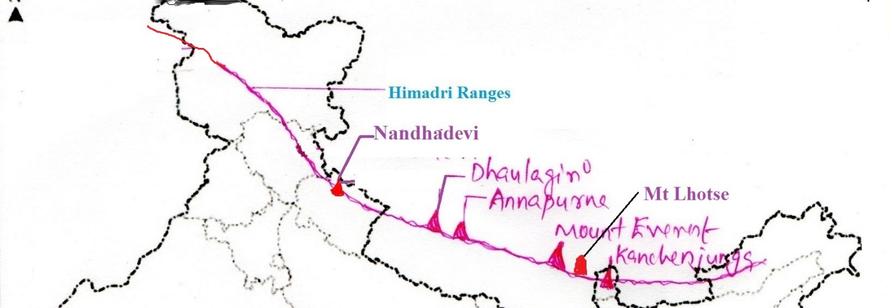

ഏറ്റവും വടക്കേയറ്റത്തായി സ്ഥിതി ചെയ്യുന്ന ഹിമാലയന്‍ നിര
ഏറ്റവും ഉയരം കൂടിയ ഹിമാലയന്‍ നിര
ഗ്രേറ്റർഹിമാലയം, ഇന്നർഹിമാലയം എന്നീ പേരുകളിൽ കുടി അറിയപ്പെടുന്ന ഹിമാദ്രി സമുദ്രനിരപ്പിൽ നിന്നും ഏകദേശം 6100 മീറ്ററിനുമുകളിൽ ഉയരമുള്ള പർവതനിര യാണ്.
ഏകദേശം 25 കിലോമീറ്റർ ആണ് ഹിമാദ്രിയുടെ ശരാശരി വീതി. മഞ്ഞുമൂടപ്പെട്ട പർവതങ്ങളാണിവ.
ഗംഗ, യമുന എന്നീ നദികള്‍ ഉത്ഭവിക്കുന്ന ഹിമാലയന്‍ നിര
ഏറ്റവുമധികം നദികള്‍ ഉത്ഭവിക്കുന്ന ഹിമാലയന്‍ നിര
ഹിമാലയത്തിന്‍റെ നട്ടെല്ല് എന്നറിയപ്പെടുന്ന നിര
ജനവാസം കുറഞ്ഞ ഹിമാലയന്‍ നിര
ഏറ്റവുമധികം കൊടുമുടികള്‍ സ്ഥിതി ചെയ്യുന്ന ഹിമാലയന്‍ നിര

The major peaks in Himadri
Code – DAKN²E യുടെ L² Mayavi ഊരി
D - Dhaulagiri (Nepal)
A - Annapurna (Nepal)
K – Kanchenjunga (Sikkim)
N - Nanda Devi (Uttarakhand)
N – നംചാ ബര്‍വ (China)
E - Mt. Everest (Nepal)
L – Lhotse (Nepal)
L – Lhutse (Nepal)
M – Makalu (Nepal)

Mt Everest (Nepal)
ലോകത്ത് ഏറ്റവും ഉയരം കൂടിയ കൊടുമുടി
ഏറ്റവും ഉയരം കൂടിയ ഹിമാലയന്‍ കൊടുമുടി
ഉയരം – 8848.86 m / 29029 ft
എവറസ്റ്റ്നെ നെപാളില്‍ അറിയപ്പെടുന്ന പേര് -സാഗര്‍മാത
ടിബറ്റില്‍ അറിയപ്പെടുന്ന പേര് – ചോമോലങ്ങ്മ
പഴയ പേര് - Peak 15
എവറസ്റ്റ്ന്‍റെ ഉയരം ആദ്യമായി കണക്കാക്കിയ വ്യക്തി - Radhanath Sikdar
Surveyor General of India ആയിരുന്ന Sir George Everest ന്‍റെ സ്മരണാര്‍ദ്ധമാണ് Peak 15 ന് എവറസ്റ്റ് എന്ന പേര് ലഭിച്ചത്
1953 May 29 ന് Edmund Hillary യും Tensing Norgay യും ചേര്‍ന്ന് എവറസ്റ്റ് ആദ്യമായി കീഴടക്കി
May 29 – എവറസ്റ്റ് ദിനം
Edmund Hillary New Zealand പൌരനാണ്
എവറസ്റ്റ് കീഴടക്കിയ ആദ്യ ഇന്ത്യക്കാരന്‍ - Avtar Singh Cheema (1965)
എവറസ്റ്റ് കീഴടക്കിയ ആദ്യ വനിത – Junko Tabei (1975)
എവറസ്റ്റ് കീഴടക്കിയ ആദ്യ ഇന്ത്യന്‍ വനിത - Bachendri Pal (1984)

Kanchenjunga (Sikkim)
ലോകത്ത് ഏറ്റവും ഉയരം കൂടിയ മൂന്നാമത്തെ കൊടുമുടി
ഇന്ത്യയിലെ ഏറ്റവും ഉയരം കൂടിയ രണ്ടാമത്തെ കൊടുമുടി
പൂര്‍ണമായും ഇന്ത്യയില്‍ സ്ഥിതി ചെയ്യുന്ന ഏറ്റവും ഉയരം കൂടിയ കൊടുമുടി
തര്‍ക്കരഹിത പ്രദേശത്ത് സ്ഥിതി ചെയ്യുന്ന ഏറ്റവും ഉയരം കൂടിയ കൊടുമുടി
ഏറ്റവും ഉയരം കൂടിയ രണ്ടാമത്തെ ഹിമാലയന്‍ കൊടുമുടി
ഉയരം - 8586 m
അഞ്ച് പര്‍വത നിരകള്‍ ചേര്‍ന്നാണ് Kanchenjunga രൂപം കൊണ്ടത്‌ അതിനാല്‍ “The five treasures of snow” എന്നറിയപ്പെടുന്നു

കൊടുമുടിയുടെ ശിഖരത്തില്‍ ചവിട്ടില്ല എന്നാ ഉറപ്പു വാങ്ങിയ ശേഷം പര്‍വത ആരോഹകരെ കടത്തി വിടുന്ന കൊടുമുടി
Zemu glacier Kanchenjunga യില്‍ സ്ഥിതി ചെയ്യുന്നു
കിഴക്കന്‍ ഇന്ത്യയിലെ ഏറ്റവും വലിയ glacier – Zemu (Sikkim)
Zemu glacier ല്‍ നിന്നുള്ള ജലമാണ് ഇന്ത്യയില്‍ ഏറ്റവും ഉയരത്തില്‍ സ്ഥിതി ചെയ്യുന്ന തടാകമായ ചോലാമു (സിക്കിം) തടാകത്തെ നിറയ്ക്കുന്നത്
ചോലാമു തടാകത്തില്‍ നിന്നുത്ഭവിക്കുന്ന നദി -ടീസ്റ്റ
പൂര്‍ണമായും ഇന്ത്യയില്‍ സ്ഥിതി ചെയ്യുന്ന ഏറ്റവും ഉയരം കൂടിയ രണ്ടാമത്തെ കൊടുമുടി - – Nanda Devi (7817m, Uttarakhand)
ബ്രഹ്മപുത്ര നദി നംചാ ബര്‍വ എന്ന പര്‍വതത്തെ ചുറ്റി ഒഴുകിയാണ് അരുണാചല്‍ പ്രദേശിലൂടെ ഇന്ത്യയിലേക്ക് പ്രവേശിക്കുന്നത്
Deadliest mountain in the world – Annapurna
ലോകത്ത് ഏറ്റവും ഉയരം കൂടിയ നാലാമത്തെ കൊടുമുടി - Mt Lhotse – Nepal (8516m)
5- Makalu (നേപാള്‍)

Himachal 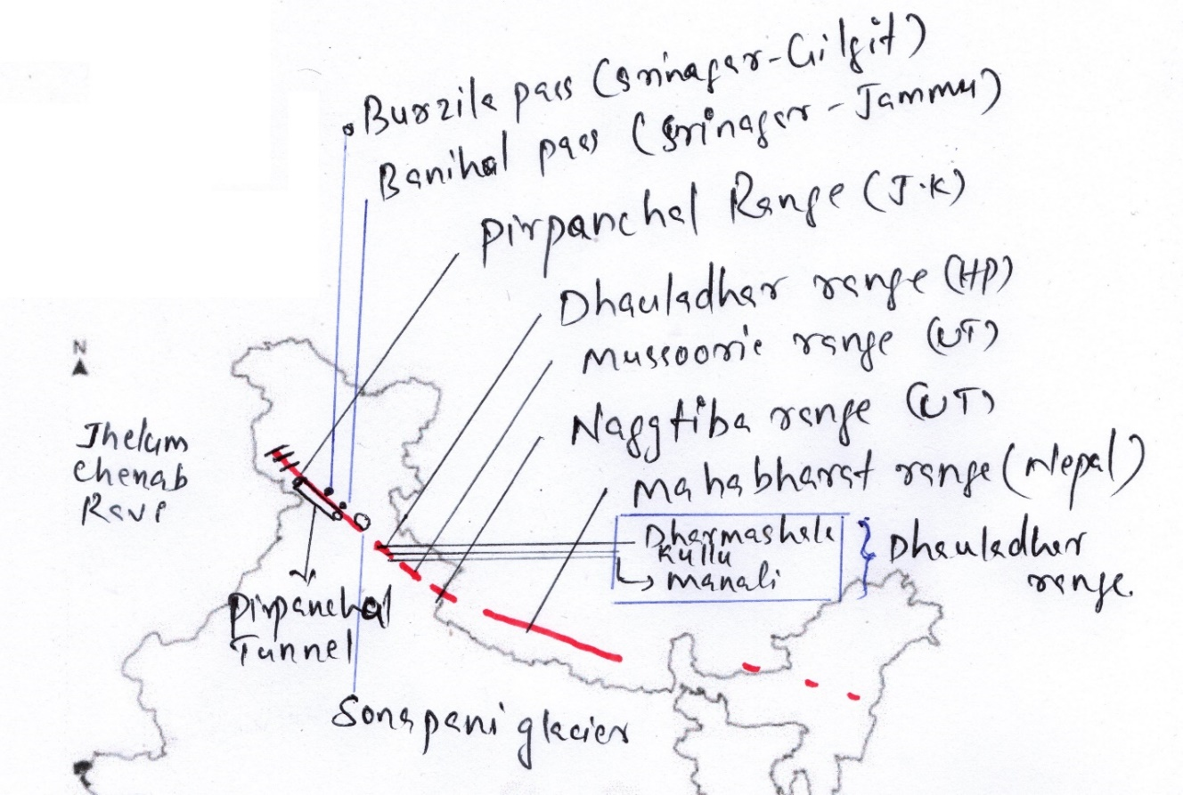
ഹിമാദ്രിക്കും ശിവാലിക്കിനുമിടയിലായി സ്ഥിതി ചെയ്യുന്നു
സിവാലിക്കിന് വടക്കായി സമുദ്രനിരപ്പിൽനിന്നും 3500 മുതൽ 4500 മീറ്റർ വരെ ശരാശരി ഉയരമുള്ള പർവതനിരയാണ് ഹിമാചൽ. ലസ്സർ ഹിമാലയം. എന്നും അറിയപ്പെടുന്ന ഈ നിരയ്ക്ക് ഏകദേശം 60 മുതൽ 80 കിലോമീറ്റർ വരെ വീതിയുണ്ട്.

പ്രദാനമായും 5 നിരകളെ ചേര്‍ത്താണ് ഹിമാചല്‍ എന്നറിയപ്പെടുന്നത്
- Pir Panchal – Jammu Kashmir,Himachal Pradesh
- Dhauladhar – Himachal Pradesh
- Mussoorie – Uttarakhand
- Naggtiba – Uttarakhand
- Mahabharat - Nepal

ഹിമാചല്‍ റേഞ്ചിലെ ഏറ്റവും വലിയ നിര - Pir Panjal
Pir Panjal റേഞ്ചിലൂടെ ഒഴുകുന്ന പ്രധാന നദികളാണ് - Jhelum, Chenab and Ravi
Pir Panjal റേഞ്ചിലെ വെരിനാഗ് ഹിമാനിയില്‍ നിന്ന് ഉത്ഭവിക്കുന്ന നദി - Jhelum
Pir Panjal റേഞ്ചിലെ ഏറ്റവും നീളമേറിയ ഹിമാനി - Sonapani glacier (Chandra valley)(Himachal Pradesh)
Pir panchal റേഞ്ചില്‍ സ്ഥിതി ചെയ്യുന്ന 2 പ്രധാന ചുരങ്ങളാണ് - Burzila and Banihal
ഹിമാചല്‍ റേഞ്ചില്‍ സ്ഥിതി ചെയ്യുന്ന പ്രധാന താഴ്വരകളാണ് –
Kashmir valley
Kangra valley (Himachal Pradesh)
Kullu valley (Himachal Pradesh)
Lahaul and Spiti valley (Himachal Pradesh)
Kashmir Valley പീര്‍ പഞ്ചലിനും ഹിമാദ്രിക്കുമിടയിലായി സ്ഥിതി ചെയ്യുന്നു
സഞ്ചാരികളുടെ പറുദീസ എന്നറിയപ്പെടുന്നത് കാശ്മീര്‍ വാലി
കാശ്മീര്‍ വാലി , ശ്രീനഗറിലൂടെ ഒഴുകുന്ന നദി – Jhelum
ദൈവത്തിന്‍റെ താഴ്വര എന്നറിയപ്പെടുന്നത് - Kullu valley
ഇന്ത്യയിലെ ഏറ്റവും പ്രധാനപ്പെട്ട Geo thermal energy plant ആയ മണികരണ്‍ സ്ഥിതി ചെയ്യുന്നത് Kullu valley (Himachal Pradesh)
Kullu valley യില്‍ സ്ഥിതി ചെയ്യുന്ന national park - The Great Himalayan national park (Himachal Pradesh)
മനുവിന്‍റെ വാസ സ്ഥലമായിരുന്ന പ്രദേശം Manali
കുളുവിലൂടെയും മണാലിയിലൂടെയും ഒഴുകുന്ന നദി – Beas
Kullu hills ല്‍ നിന്ന് ഉത്ഭവിക്കുന്ന നദി – രവി
സിന്ധുവിന്‍റെ ഏറ്റവും ചെറിയ പോഷക നദി - Beas
പൂര്‍ണമായും ഇന്ത്യയിലൂടെ ഒഴുകുന്ന സിന്ധുവിന്‍റെ ഒരേയൊരു പോഷക നദി- Beas
ലോകത്ത് ഏറ്റവും ഉയരത്തില്‍ സ്ഥിതി ചെയ്യുന്ന cricket stadium – Dharmsala
കേരളത്തില്‍ ഏറ്റവും ഉയരത്തില്‍ സ്ഥിതി ചെയ്യുന്ന cricket stadium - Krishnagiri -Wayanad
ദലൈലാമയുടെ ഇന്ത്യയിലെ ഏറ്റവും പ്രധാന വാസ സ്ഥലം - Dharmsala
Little Lhasa എന്നറിയപ്പെടുന്നത് - - Dharmsala
ഹിമാലയന്‍ പിരമിഡ് എന്നറിയപ്പെടുന്ന മസൂര്‍ ശില ക്ഷേത്രം സ്ഥിതി ചെയ്യുന്നത് - Kangra valley (Himachal Pradesh)
ഹിമാചല്‍ റേഞ്ചില്‍ സ്ഥിതി ചെയ്യുന്ന ഏറ്റവും പ്രധാന ചുരം - Rohtang pass (It connects the Kullu Valley with the Lahaul and Spiti Valleys of Himachal Pradesh)
റോഹ്താങ്ങ് ചുരത്തില്‍ നിന്ന് ഉത്ഭവിക്കുന്ന നദി – ബിയാസ്
Atal Tunnel സ്ഥിതി ചെയ്യുന്നത് റോഹ്താങ്ങ് ചുരത്തില്‍ ആണ്
Atal Tunnel
ഇന്ത്യയിലെ ഏറ്റവും നീളം കൂടിയ രണ്ടാമത്തെ റോഡ്‌ ടണല്‍
നീളം -9.02 കി മീ
10000 അടിക്ക് മുകളില്‍ സ്ഥിതി ചെയ്യുന്ന ലോകത്തിലെ ഏറ്റവും നീളം കൂടിയ റോഡ്‌ ടണല്‍
ഇന്ത്യയിലെ ഏറ്റവും നീളം കൂടിയ ഹൈവേ ടണല്‍
പീര്‍പഞ്ചല്‍ നിരയെ മുറിച്ചു കടക്കുന്നു

The Janasu Tunnel (Tunnel No. 8) is India's longest rail tunnel, measuring 14.57 km, located between Devprayag and Janasu on the Rishikesh-Karnaprayag rail project in Uttarakhand. This twin-tube tunnel achieved a breakthrough in April 2025
ഇന്ത്യയിലെ ഏറ്റവും നീളം കൂടിയ റോഡ്‌ ടണല്‍ - The Dr. Syama Prasad Mookerjee Tunnel, formerly known as the Chenani-Nashri Tunnel, is the longest road tunnel in India, measuring 9.28 km.
ഏറ്റവുമധികം സുഖവാസ കേന്ദ്രങ്ങള്‍ കാണപ്പെടുന്ന ഹിമാലയന്‍ നിര – ഹിമാചല്‍

The main hill stations of Himachal are

Code MP GRAND²S² FUND

M- Mussorie (Uttarakhand)
P – Pahalgam (J& K)
G – Gulmarg (J& K)
R – Ranikhet (Uttarakhand)
A – Almora (Uttarakhand)
N – Nainital (Uttarakhand)
D – Dalhousie (Himachal Pradesh)
D – Darjeeling (Bengal)
S – Shimla (Himachal Pradesh)
S – Sonamarg (J& K)
Lahaul & Spiti - Himachal Pradesh
Chamba – Himachal Pradesh

Khajjiar – Himachal Pradesh
Kullu – Himachal Pradesh
Manali– Himachal Pradesh

Dharmashala– Himachal Pradesh

Other Hill stations in India
- Coonoor – Tamil Nadu
- Mahendragiri – Tamil Nadu & Odisha
- Mahabaleshwar – Maharashtra
- Lonavla – Maharashtra
- Kal subai – Maharashtra
- Malabar Hills - Mumbai
- Pachmarhi – Madhya Pradesh
- Don Hill station - Gujarat
- Mt Abu – Rajasthan
- Mt Guru Shikhar – Rajasthan
- Soorajkund -Haryana
- Hazaribagh - Jharkhand
- Badrinath – Uttarakhand
- Kedarnath -Uttarakhand
- Rishikesh-Uttarakhand
- Haridwar-Uttarakhand
- Dehradun—Uttarakhand
- Umiam - Meghalaya
- Tawang – Arunachal Pradesh

Main hill stations in Kerala
- Ponmudi – Thiruvananthapuram
- Rose mala - Kollam
- Gavi – Pathanamthitta
- Charalkunnu - Pathanamthitta
- Wagamon – Kottayam
- Ilaveezhampoonchira – Kottayam
- Raamakkalmedu – Idukki
- Anamudi - Idukki
- Meeshappulimala –Idukki
- Munnar – Idukki
- Devikulam – Idukki
- Peerumed – Idukki
- Malakkappara – Trisur
- Vythiri - Wayanad
- Chembra kodumudi– Wayanad
- Lakkidi – Wayanad
- Phantom para - Wayanad
- Nelliyampathi – Palakkad
- Peruvannamoozhi – Kozhikode
- Ezhimala – Kannur
- Paithalmala – Kannur
- Ranipuram - Kasargod
ഇന്ത്യയില്‍ ഏറ്റവും ഉയരത്തില്‍ സ്ഥിതി ചെയ്യുന്ന സുഖവാസ കേന്ദ്രം - ഗുല്‍മാര്‍ഗ്
സുഖവാസ കേന്ദ്രങ്ങളുടെ റാണി എന്നറിയപ്പെടുന്നത് - Mussorie
സുഖവാസ കേന്ദ്രങ്ങളുടെ രാജകുമാരി -കൊടൈകനാല്‍
Lal Bahadur Shastri IAS academy മസൂറിയില്‍ സ്ഥിതി ചെയ്യുന്നു
കാലഘട്ടത്തില്‍ നടന്ന ഗൂര്‍ഖ യുദ്ദത്തില്‍ ബ്രിട്ടീഷ്‌കാര്‍ കണ്ടെത്തിയ ഇന്ത്യയിലെ സുഖവാസകേന്ദ്രം – ഷിംല
ഹിമാചല്‍ റേഞ്ചില്‍ കാണപ്പെടുന്ന പ്രധാന വൃക്ഷങ്ങളാണ് - Oak, Pine, Fir, Deodar
The Shivalik
ഏറ്റവും തെക്കേയറ്റത്തായി സ്ഥിതി ചെയ്യുന്ന ഹിമാലയന്‍ നിര
ഏറ്റവും ഉയരം കുറഞ്ഞ ഹിമാലയന്‍ നിര
ശരാശരി ഉയരം – 1220 m
സിവാലിക്‌ നിരയ്ക്ക് ഏകദേശം 60 മുതൽ 150 കിലോമീറ്റർ വരെ വീതിയുണ്ട്. ഹിമാലയത്തിന്‍റെ ഏറ്റവും പുറമെയുള്ള ഭാഗമായതിനാൽ ഈ നിരയെ ഔട്ടർഹിമാലയം (Outer Himalaya) എന്നും വിളിക്കുന്നു.
ഗംഗ സമതലത്തിന് സമാന്തരമായി കാണപ്പെടുന്ന ഹിമാലയന്‍ നിര
ശിവാലിക് എന്നാ വാക്കിന്‍റെ അര്‍ഥം ശിവന്‍റെ ജടമുടി
ശിവാലിക്കിനെ വേദങ്ങളില്‍ അറിയപ്പെട്ടിരുന്ന പേര് - Manak parbat
ഏറ്റവുമധികം ഡൂണുകള്‍ കാണപ്പെടുന്ന ഹിമാലയന്‍ നിര
2 പര്‍വത നിരകള്‍ക്കിടയിലുള്ള വിശാലമായ താഴ്വരകളെയാണ് ഡൂണ്‍ എന്നറിയപ്പെടുന്നത്
ശിവാലിക്കില്‍ കാണപ്പെടുന്ന പ്രധാന ഡൂണുകള്‍ ആണ്
Dehradun - Uttarakhand
Kotlidun -Himachal Pradesh,Uttarakhand,Haryana
Patlidun – Uttarakhand
ലോകത്തേറ്റവും വലിയ ഡൂണ്‍ - Dehradun
Head Quarters of
- Survey of India - Dehradun
- Forest Survey of India - Dehradun
- Wildlife Institute of India - Dehradun
- Indian Forest Research and Education Council - Dehradun
- Indian Military Academy - Dehradun
- Indian institute of Petroleum - Dehradun
- First tiger cell in India was established at – Dehradun
- Indian Remote sensing Institute - Dehradun
ഏറ്റവുമധികം ഗിരികന്തരങ്ങള്‍ (Gorges) കാണപ്പെടുന്ന ഹിമാലയന്‍ നിര – ശിവാലിക്
ഇന്ത്യയില്‍ ഏറ്റവുമധികം ഗിരികന്തരങ്ങള്‍ സൃഷ്ടിക്കുന്ന നദി – സിന്ധു
ഏറ്റവുമധികം ഫലഭൂവിഷ്ടി , കൃഷി , ജനസംഖ്യയുള്ള ഹിമാലയന്‍ നിര - ശിവാലിക്
ഏറ്റവുമധികം മണ്ണിടിച്ചിലിനും ഭൂകമ്പത്തിനും സാധ്യതയുള്ള ഹിമാലയന്‍ നിര – ശിവാലിക്
ശിവാലിക്കില്‍ ചെയ്യുന്ന കൃഷി രീതി - Terrace cultivation
ഹിമാലയന്‍ നദികള്‍ ഈ പര്‍വത നിറയെ മുറിച്ച് കൊണ്ട് ഒഴുകുന്നതിനാല്‍ പലയിടത്തും തുടര്‍ച്ച നഷ്ടപ്പെടുന്നു
ശിവാലിക്കിനെ ജമ്മു കാശ്മീറില്‍ അറിയപ്പെടുന്ന പേര് - Jammu Hills
Uttarakhand – Dhang hills
Assam - Cachar hills
Arunachal Pradesh -Miri hills, Mishmi hills, Dafla hills
ശിവാലിക്കില്‍ ഏറ്റവുമധികം കാണപ്പെടുന്ന വൃക്ഷം - Saal tree
1982 ല്‍ സാല്‍ മരങ്ങളുടെ സംരക്ഷണത്തിന് വേണ്ടി ജാര്‍ഖണ്ഡ് ലെ സിംഗ്ഭൂമില്‍ നടന്ന പ്രതിഷേധ സമരം – JUNGLE BACHAVO ANDHOLAN
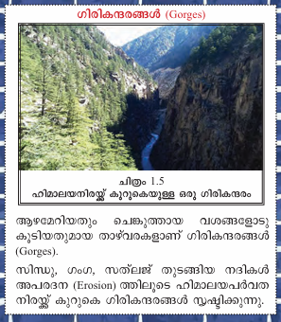
ഹിമാലയവും പ്രാദേശിക വിഭാഗങ്ങളും-ഹിമാലയത്തിൽ നിന്നും ഉദ്ഭവിക്കുന്ന നദികൾ പർവതനിരകൾക്കുകുറുകെ ആഴമേറിയ താഴ്വ‌രകൾ (ഗിരികന്ദരങ്ങൾ / Gorges) നിർമിച്ചുകൊണ്ടൊഴുകുന്നു. പർവതനിരകൾക്ക് കുറുകെ ഒഴുകുന്ന നദികളെ അടിസ്ഥാനപ്പെടു ത്തിയാണ് ഹിമാലയത്തെ പ്രാദേശിക വിഭാഗങ്ങളായി വേർതിരിക്കുന്നത്.
1. പടിഞ്ഞാറൻ ഹിമാലയം (സിന്ധു മുതല്‍ കാളി വരെ)
2. മധ്യഹിമാലയം (കാളി മുതല്‍ ടീസ്ത വരെ)
3. കിഴക്കൻ ഹിമാലയം (ടീസ്റ്റ മുതല്‍ ബ്രഹ്മപുത്ര വരെ)

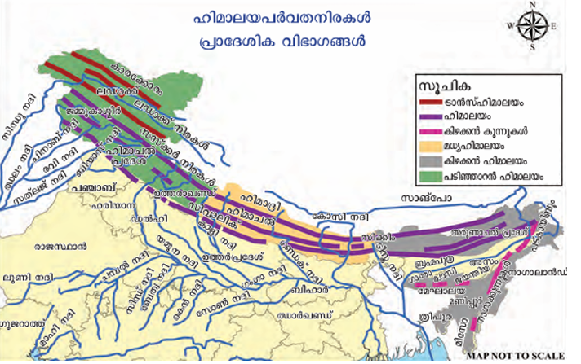
ജമ്മുകാശ്മീരിന്‍റെ വടക്ക് സിന്ധു നദീ താഴ്വര മുതൽ ഉത്തരാഖണ്ഡിന്‍റെ കിഴക്ക് കാളീനദീ (ഘാഘര നദിയുടെ പോഷകനദി) താഴ്‌വര വരെ ഉൾപ്പെടുന്ന പടിഞ്ഞാറൻ ഹിമാലയത്തെ കാശ്മീർ ഹിമാലയം, ഹിമാചൽ ഹിമാലയം, ഉത്തരാഖണ്ഡ് ഹിമാലയം എന്നിങ്ങനെ മുന്ന് മേഖലകളായി തിരിക്കാം.

കാശ്മീർ ഹിമാലയം
ജമ്മുകാശ്മീർ, ലഡാക്ക് പ്രദേശത്ത് ഏകദേശം 3.5 ലക്ഷം ചതുരശ്ര കിലോമീറ്റർ വിസ്തൃതിയിൽ വ്യാപിച്ച് കിടക്കുന്ന കാശ്മീർ ഹിമാലയത്തിന് ഏകദേശം 700 കിലോമീറ്റർ നീളവും 500 കിലോമീറ്റർ വീതിയുമുണ്ട്.
മഞ്ഞുമൂടിയ കൊടുമുടികളും താഴ്വ‌രകളും മലനിരകളും നിറഞ്ഞ കാശ്മീർ ഹിമാലയത്തിലെ പ്രധാന പർവതനിരകളാണ് കാരക്കോറം, ലഡാക്ക്, സസ്കർ, പീർപഞ്ചൽ എന്നിവ.
ലോകത്തിലെ രണ്ടാമത്തെ ഉയരമേറിയ കൊടുമുടിയായ മൗണ്ട് K2 (Godwin Austin-8611m) കാരക്കോറം നിരയിലാണ് സ്ഥിതിചെയ്യുന്നത്.
സിയാച്ചിൻ, ബോൽടോരോ തുടങ്ങിയവ ഈ പ്രദേശത്തെ പ്രധാന ഹിമാനികളാണ്. സിന്ധുനദിയിലും അതിന്‍റെ പോഷകനദികളായ രവി, ഝലം, ചിനാബ് തുടങ്ങിയവ യിലും വർഷം മുഴുവൻ സമൃദ്ധമായ നീരൊഴുക്ക് സാധ്യമാക്കുന്നത് ഈ ഹിമാനികളാണ്.
പർവതങ്ങളുടെ ഇരുവശങ്ങളെയും തമ്മിൽ ബന്ധിപ്പിച്ച് ഗതാഗതം സാധ്യമാക്കുന്നത് പർവതങ്ങളിലെ ചുരങ്ങളാണ് (Passes).
പർവതനിരകൾ മുറിച്ചുകടക്കാൻ സഹായകമായ സ്വാഭാവിക ഇടങ്ങളാണ് ചുരങ്ങൾ. പീർപഞ്ചാൽ പർവതനിരയ്ക്ക് കുറുകെയുള്ള ബനിഹാൽ ചുരമാണ് ജമ്മു പ്രദേശത്തെ കാശ്മീർ താഴ്വരയുമായി ബന്ധിപ്പിക്കുന്നത്.
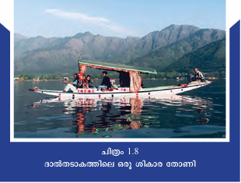
ശുദ്ധജലതടാകങ്ങൾ ധാരാളമുള്ള കാശ്മീർ ഹിമാലയത്തിലെ ഒരു പ്രധാന തടാകമാണ് ദാൽ. ഈ തടാകത്തിന്‍റെ കരയിലാണ് ശ്രീനഗർ പട്ടണം സ്ഥിതിചെയ്യുന്നത്. കാശ്മീരിലെ ഒരു പ്രധാന വിനോദസഞ്ചാര-വാണിജ്യ കേന്ദ്രം കുടിയാണിത്. ദാൽ തടാകത്തിലെ ശികാര തോണികളും ഫ്ലോട്ടിംഗ് മാർക്കറ്റുകളും (തോണികളിലെ വിപണികൾ) കാശ്മീർ ടൂറിസത്തിന്‍റെ മുഖ മുദ്രകളാണ്.
പർവതച്ചരിവുകളിൽ വേനൽക്കാലങ്ങളിൽ രൂപപ്പെടുന്ന പുൽമേടുകളാണ് 'മർഗുകൾ'. ശൈത്യകാലങ്ങളിൽ മഞ്ഞുമൂടപ്പെടുന്ന മർഗുകൾ, സ്കീയിംഗ് പോലുള്ള മഞ്ഞുകാല വിനോദങ്ങൾക്കായി ധാരാളം സഞ്ചാരികളെ ആകർഷിക്കുന്നു. സോൺമർഗ്, ഗുൽമാർഗ് എന്നിവ ഇവയിൽ ചിലതാണ്.
ഹിമാചൽ ഹിമാലയം
പ്രധാനമായും ഹിമാചൽപ്രദേശ് സംസ്ഥാനം ഉൾപ്പെടുന്ന ഹിമാലയ ഭാഗമാണ് ഹിമാചൽ ഹിമാലയം. ഈ പർവതപ്രദേശത്തെ പ്രധാന നദികളാണ് ചിനാബ്, രവി, ബിയാസ് എന്നിവ.
ഈ പ്രദേശത്തെ പർവതനിരകളാണ് ധൗളാധർ, പീർപഞ്ചാൽ എന്നിവ. പർവതഭാഗങ്ങളിൽ അനേകം ശുദ്ധജലതടാകങ്ങൾ കാണാം. ചന്ദ്രതാൽ, സുരജ്‌താൽ എന്നിവ ഇവയിൽ ചിലതാണ്. ഹിമാചൽപ്രദേശിനെ ലഡാക്കുമായി ബന്ധിപ്പിക്കുന്ന ബാരാലാച് ലാ ചുരവും കുളു താഴ്വരയെ ലാഹുൽ, സ്പിതി എന്നീ താഴ്വരകളുമായി ബന്ധിപ്പിക്കുന്ന റോഹ്‌താങ് ചുരവുമാണ് ഹിമാചൽ ഹിമാലയത്തിലെ പ്രധാന ചുരങ്ങൾ.
കുളു, കംഗ്ര, ലാഹുൽ തുടങ്ങിയ മനോഹരമായ താഴ്വരകളും സുഖവാസകേന്ദ്ര ങ്ങളായ ഷിംല, മണാലി എന്നിവയും വിനോദസഞ്ചാരികളെ ആകർഷിക്കുന്ന ഇടങ്ങളാണ്. ശൈത്യവും മഞ്ഞുവീഴ്ചയും അനുഭവപ്പെടുന്ന ഈ പ്രദേശങ്ങളിൽ പല യിടങ്ങളിലായി ചുടുനീരുറവകൾ കാണപ്പെടുന്നുണ്ട്.
ചുടുനീരുറവകൾ രൂപപ്പെടുന്നതെങ്ങനെ?
മഴവെള്ളം ഭൂമിക്കടിയിലേക്ക് ഊർന്നിറങ്ങി ഭൂഗർഭജലത്തിന്‍റെ ഭാഗമാകുന്നു. പർവതരൂപീകരണം പോലുള്ള ഭൗമപ്രവർത്തനങ്ങൾ സജീവമായ ഇടങ്ങളിൽ ഭൗമോപരിതലത്തിനടിയിലെ ശിലാപാളികൾ ചൂടുപിടിക്കുകയും ഈ ശിലകൾ ഭൂഗർഭജലത്തെ ചൂടാക്കുകയും ചെയ്യുന്നു. ഇങ്ങനെ ചൂടുപിടിച്ച ഭൂഗർഭജലം ഭൗമോപരിതലത്തിൽ ഉറവകളായെത്തുന്നതാണ് ചൂടുനീരുറവകൾ. ഹിമാലയ പർവത ഭാഗങ്ങളിൽ ധാരാളം ചുടുനീരുറവകൾ കാണാം.
ഉദാ: നുബ്രതാഴ്വ‌ര, മണികരൺ, ഖീർഗംഗ.
ചുടുനീരുറവകളിൽ നിന്നുമുള്ള ഭൗമതാപോർജം (Geothermal Energy) ഉപയോഗിച്ച് വൈദ്യുതി ഉൽപാദിപ്പിക്കുവാൻ സാധിക്കും. ഹിമാചൽപ്രദേശിലെ മണികരൺ ചുടുനീരുറവയിൽ നിന്നും ഇത്തരത്തിൽ വൈദ്യുതി ഉൽപാദിപ്പിക്കുന്നുണ്ട്.
ഉത്തരാഖണ്ഡ് ഹിമാലയം
സത്ലജ്‌ നദി മുതൽ കാളീനദി വരെയുള്ള ഹിമാലയപ്രദേശമാണ് ഉത്തരാഖണ്ഡ് ഹിമാലയം. ഇതിന്‍റെ പടിഞ്ഞാറുഭാഗം ഗഢ്‌വാൾ ഹിമാലയം എന്നും കിഴക്കൻ ഭാഗം കുമയൂൺ ഹിമാലയം എന്നും അറിയപ്പെടുന്നു.
നന്ദാദേവി, കാമെറ്റ്, ബദരിനാഥ്, കേദാർനാഥ് തുടങ്ങി ഉയരമേറിയ കൊടുമുടികൾ ഉത്തരാഖണ്ഡ് ഹിമാലയത്തിൽ സ്ഥിതിചെയ്യുന്നു.
ഗംഗ, യമുന എന്നീ നദികളുടെ ഉദ്ഭവസ്ഥാനമായ ഗംഗോത്രി, യമുനോത്രി തുടങ്ങിയ ഹിമാനികളും നൈനിതാൽ, ഭീംതാൽ തുടങ്ങിയ ശുദ്ധജല തടാകങ്ങളും ഈ മേഖലയിലുണ്ട്.
ലെസ്സർ ഹിമാലയത്തിനും സിവാലിക് മലനിരകൾക്കുമിടയിൽ കാണപ്പെടുന്ന നിരപ്പായ താഴ്വരകളാണ് ദൂണുകൾ (Duns).
ഉത്തരാഖണ്ഡ് സംസ്ഥനത്തിലെ ദേരാദൂൺ (Dehradun) ഇതിൽ പ്രസിദ്ധമാണ്.
ഇവിടങ്ങളിലെ ഉയർന്ന പർവതച്ചരിവുകളിൽ കാണപ്പെടുന്ന വേനൽക്കാല പുൽമേടുകളാണ് 'ബുഗ്യാൽ ശൈത്യകാലത്ത് മഞ്ഞിനടിയിലാകുന്ന ബുഗ്യാലുകൾ പലയിടങ്ങളിലും വിനോദസഞ്ചാരത്തിനായി പ്രയോജനപ്പെടുത്തുന്നു.
ഉദാ:- ദയാരാ ബുഗ്യാൽ, ഗോർസോൺ ബുഗ്യാൽ
ബുഗ്യാലും ആട്ടിടയന്മാരും
ഹിമാലയത്തിൽ ഏകദേശം 3000 മുതൽ 4510 മീറ്റർ ഉയരത്തിനിടയിൽ കാണപ്പെടുന്ന പുൽമേടുകൾ ഗഢ‌വാൾ മേഖലയിൽ ബുഗ്യാൽ എന്ന് അറിയപ്പെടുന്നു
ശൈത്യകാലങ്ങളിൽ മഞ്ഞുമൂടുന്ന ബുഗ്യാലുകൾ മഞ്ഞുരുകുന്നതോടെ പച്ചപുതച്ച് പുൽമേടുകളായി മാറുന്നു. ഈ അവസരങ്ങളിൽ താഴ്വാരങ്ങളിൽനിന്നും ആട്ടിടയന്മാർ വളർത്തുമൃഗങ്ങളുമായി ബുഗ്യാലുകളിലെത്തുന്നു. താഴ്വാരങ്ങൾ വരണ്ടുണങ്ങുന്ന വേനൽക്കാലത്ത് സമൃദ്ധമായ പച്ചപ്പുള്ള ബുഗ്യാലുകളിൽ ഇവർ താൽക്കാലിക പാർപ്പിടങ്ങളൊരുക്കി വളർത്തുമൃഗങ്ങളോടൊപ്പം വസിക്കുന്നു. മഞ്ഞുകാലാരംഭത്തോടെ മലയിറങ്ങി അടുത്ത സീസൺ വരെ താഴ്വാരങ്ങളിൽ വസിക്കുന്നു.
വളർത്തുമുഗങ്ങളോടൊപ്പം താഴ്‌വാരങ്ങളിലേക്കും തിരികെ പർവതങ്ങളിലെ പുൽ മേടുകളിലേക്കുമുള്ള ഇടയന്മാരുടെ കാലിക ദേശാടനത്തെ ട്രാൻസ്ഹ്യൂമൻസ് (Transhumance) എന്ന് വിളിക്കുന്നു.
മധ്യഹിമാലയം
മധ്യഹിമാലയം. കാളിനദി മുതൽ ടീസ്തനദി വരെയുള്ള ഹിമാലയ പ്രദേശമാണ്. നേപ്പാൾ ഹിമാലയം എന്നും അറിയപ്പെടുന്ന ഈ മേഖലയുടെ ഭൂരിഭാഗവും നേപ്പാ ളിലാണ്
ലോകത്തിലെ ഏറ്റവും ഉയരംകൂടിയ കൊടുമുടിയായ മൗണ്ട് എവറസ്റ്റ് (Mount Everest) നേപ്പാളിലാണ്. കാഞ്ചൻ ജംഗ പർവതവും ഇന്ത്യ-ചൈന അതിർത്തിയിൽ സ്ഥിതിചെയ്യുന്ന നാഥുലാ ചുരവും ഈ പ്രദേശത്ത് സ്ഥിതിചെയ്യുന്നു.
കുതിച്ചൊഴുകുന്ന ടീസ്ത നദിയും അതിന്‍റെ നദീതീരത്തട്ടുകളും സിക്കിം ഹിമാലയത്തിന്‍റെ സവിശേഷതകളാണ്.
കിഴക്കൻ ഹിമാലയം
പടിഞ്ഞാറൻ ഹിമാലയത്തെ അപേക്ഷിച്ച് ഉയരംകുറഞ്ഞ മലനിരകളായ കിഴക്കൻ ഹിമാലയം ടീസ്ത നദി മുതൽ കിഴക്ക് ബ്രഹ്മപുത്ര നദി വരെ കാണപ്പെടുന്നു. അസം ഹിമാലയം എന്നും അറിയപ്പെടുന്ന ഈ മേഖലയിലെ പ്രധാന കൊടുമുടിയാണ് നംച്ച ബർവ (7756 M).
ബ്രഹ്മപുത്ര, കാമെങ്, ലോഹിത്, സുബൻസിരി എന്നിവയാണ് ഈ മേഖലയിലെ പ്രധാന നദികൾ.
അരുണാചൽപ്രദേശിനെ ടിബറ്റിലെ ലാസയുമായി ബന്ധിപ്പിക്കുന്ന ബോംഡിലാ, മ്യാൻമറുമായി ബന്ധിപ്പിക്കുന്ന ദിഫു തുടങ്ങിയവ ഈ മേഖലയിലെ പ്രധാന ചുരങ്ങളാണ്.

Longitudinal Divisions of Himalayas
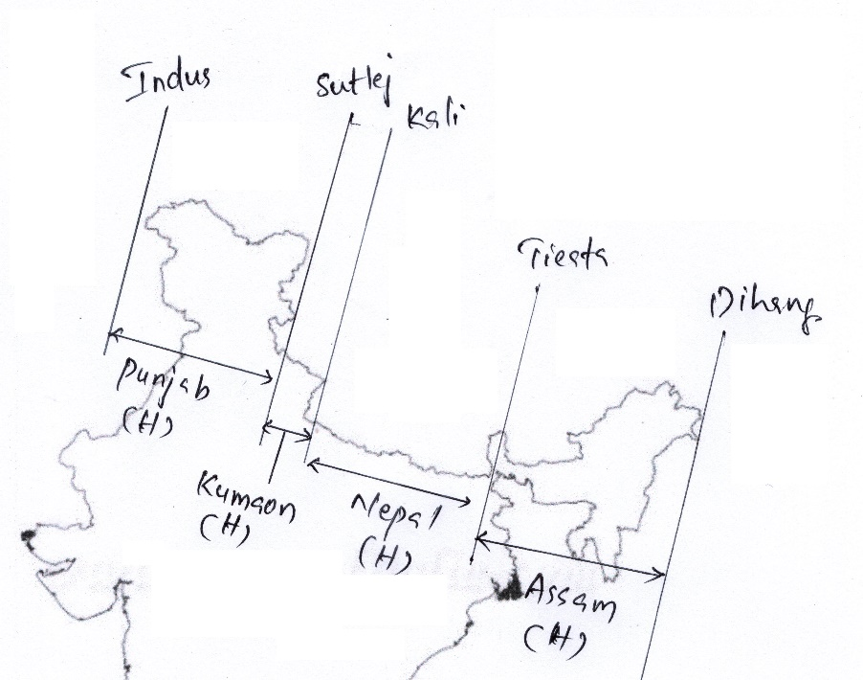

നദികള്‍ ഒഴുകുന്നതിന്‍റെ അടിസ്ഥാനത്തില്‍ Sir Sydney Bernard ഹിമാലയത്തെ 4 ആയി തിരിച്ചു

Punjab Himalaya (Kashmir Himalaya) - Between Indus and Sutlej (560 km)
Kumaon Himalaya - Between Sutlej and Kali (320 km)
Nepal Himalaya (Central Himalaya) - Between Kali and Tista(800 km)
Assam Himalaya (Eastern Himalaya) - Between Tista and Dihang(720 km)
ഏറ്റവു നീളമേറിയ ഹിമാലയന്‍ നിര - Nepal Himalaya
ഏറ്റവു നീളം കുറഞ്ഞ ഹിമാലയന്‍ നിര - Kumaon Himalaya
ഏറ്റവും ഉയരം കൂടിയ കൊടുമുടികള്‍ സ്ഥിതി ചെയ്യുന്ന ഹിമാലയന്‍ നിര - Nepal Himalaya
കുമായൂണ്‍ ഹിമാലയത്തിന്‍റെ പടിഞ്ഞാറ് ഭാഗം അറിയപ്പെടുന്നത് - Garhwal Himalayas
The highest peak in Punjab Himalaya – Nangaparbat (Ladakh)
The highest peak in Kumaon Himalaya – Nandhadevi
The highest peak in Nepal Himalaya - Everest
The highest peak in Assam Himala -Namchabarwa
Trans Himalaya, Pirpanchal and Dhauladhar ranges എന്നിവ പഞ്ചാബ് ഹിമാലയയുടെ ഭാഗമാണ്
Trans Himalaya
ഇന്ത്യയില്‍ ഏറ്റവും വടക്ക് കാണപ്പെടുന്ന ട്രാൻസ്ഹിമാലയം ടിബറ്റൻ ഹിമാലയം എന്നും അറിയപ്പെടുന്നു. ശരാശരി 3000 മീറ്റർ ഉയരമുള്ള ട്രാൻസ് ഹിമാലയത്തിന് ഏകദേശം 40 കിലോമീറ്റർ വീതിയും 965 കിലോമീറ്റർ നീളവുമുണ്ട്.
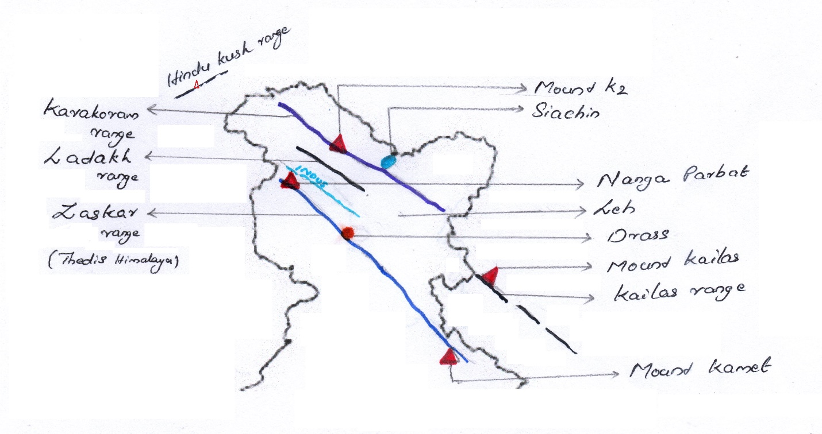
കാരക്കോറം, ലഡാക്ക്, സസ്ക്കര്‍ എന്നീ 3 നിരകളെ ചേര്‍ത്താണ് ട്രാന്‍സ് ഹിമാലയം എന്നറിയപ്പെടുന്നത്
ട്രാന്‍സ് ഹിമാലയത്തിന്‍റെ ഏറിയ ഭാഗവും സ്ഥിതി ചെയ്യുന്നത് -ലഡാക്ക്, ജമ്മു ആന്‍ഡ്‌ കശ്മീര്‍ എന്നീ പ്രദേശങ്ങളിലാണ്
ട്രാന്‍സ് ഹിമാലയത്തിന്‍റെ വടക്കെയറ്റത്തായ് സ്ഥിതി ചെയ്യുന്ന നിര – കാരക്കോറം
ധ്രുവങ്ങള്‍ കഴിഞ്ഞാല്‍ ഏറ്റവുമധികം മഞ്ഞ് പാളികള്‍ കാണപ്പെടുന്ന സ്ഥലം – കാരക്കോറം
കാരക്കോറം നിരയെ വേദങ്ങളില്‍ അറിയപ്പെടുന്ന പേര് – കൃഷ്ണ ഗിരി
Rudyard Kipling ന്‍റെ കിം എന്ന നോവലില്‍ പരാമര്‍ശിക്കുന്ന പര്‍വത നിര – കാരക്കോറം
ഇന്ത്യയ്ക്കും അഫ്ഗാനിസ്ഥാനുമിടയില്‍ അതിര്‍ത്തിയായി സ്ഥിതി ചെയ്യുന്ന പര്‍വത നിര – കാരക്കോറം
കാരക്കോറം നിര ഹിമാലയപർവതത്തെ പാമീർ പർവതക്കെട്ടുമായി ബന്ധിപ്പിക്കുന്നു.
ഇന്ത്യയിലെ ഏറ്റവും ഉയരം കൂടിയ കൊടുമുടിയായ Mount K2 കാരക്കോറം നിരയില്‍ സ്ഥിതി ചെയ്യുന്നു
ലോകത്തില്‍ ഏറ്റവും ഉയരം കൂടിയ രണ്ടാമത്തെ കൊടുമുടി - Mount K2 (8611 m)
Mount K2 അറിയപ്പെടുന്ന മറ്റ് പേരുകള്‍ - Mount Godwin Austin, Dapsang, Lamba pahar
കാരക്കോറം നിരയില്‍ സ്ഥിതി ചെയ്യുന്ന പ്രധാന ഹിമാനികള്‍ - Siachen (76 km) , Biafo (67km) , Baltoro(63 km) and Hispar (49km)
ലോകത്ത് ഏറ്റവും ഉയരത്തില്‍ സ്ഥിതി ചെയ്യുന്ന യുദ്ധഭൂമി – സിയാചിന്‍
സിയാചിന്‍ എന്നാ വാക്കിന്‍റെ അര്‍ഥം – ധാരാളം റോസാപ്പൂക്കള്‍
മൂന്നാമത്തെ ധ്രുവം എന്നറിയപ്പെടുന്നത് - സിയാചിന്‍
സിയാച്ചിനില്‍ നിന്ന് ഉത്ഭവിക്കുന്ന നദി – ന്യൂബ്ര
ന്യൂബ്ര നദി റിമോ ഹിമാനിയില്‍ നിന്ന് ഉത്ഭവിക്കുന്ന ശ്യോക് നദിയില്‍ പതിക്കുന്നു
സിന്ധുവിന്‍റെ പോഷക നദിയാണ് ശ്യോക്
മരണത്തിന്‍റെ നദി എന്നറിയപ്പെടുന്നത് -ശ്യോക്
കാരക്കോറം പര്‍വതത്തിന്‍റെ ഉപനിരയാണ് – സാള്‍ട്ടോരോ പര്‍വത നിര
കാരക്കോറം പര്‍വത നിരയുടെ ടിബറ്റിലെ ഭാഗം അറിയപ്പെടുന്ന പേര്-കൈലാസ് നിര
മാനസ സരോവര്‍ തടാകം , Mt Kailas എന്നിവ കൈലാസ് നിരയില്‍ സ്ഥിതി ചെയ്യുന്നു
കൈലാസ് നിരയിലെ ഏറ്റവും ഉയരം കൂടിയ കൊടുമുടി – Mt Kailas
Mt Kailas നെ ടിബറ്റില്‍ അറിയപ്പെടുന്ന പേര് - Kang Rimpoche
കൈലാസ് നിരയില്‍ നിന്ന് ഉത്ഭവിക്കുന്ന നദികള്‍ - സിന്ധു , ബ്രഹ്മപുത്ര , സത്ലജ്,ഘാഘ്രാ
ഇന്ത്യയിലെ തണുത്ത മരുഭൂമി / ശീത മരുഭൂമി എന്നറിയപ്പെടുന്നത് –ലഡാക്ക്
ചുരങ്ങളുടെ നാട് എന്നറിയപ്പെടുന്നത് – ലഡാക്ക്
ഇന്ത്യയിലെ ഏറ്റവും ഉയരം കൂടിയ പീഠഭൂമി – ലഡാക്ക്
ലഡാക്കിലേക്കുള്ള പ്രവേശന കവാടം എന്നറിയപ്പെടുന്നത് – ദ്രാസ്
ഇന്ത്യയില്‍ ഏറ്റവും തണുപ്പുള്ള പ്രദേശം – ദ്രാസ്
ലോകത്ത് ഏറ്റവും തണുത്ത രണ്ടാമത്തെ മനുഷ്യ ആവാസ കേന്ദ്രം – ദ്രാസ്
(First – Siberia)
ദ്രാസ് സസ്കര്‍ നിരയില്‍ സ്ഥിതി ചെയ്യുന്നു
സസ്കര്‍ നിരയില്‍ സ്ഥിതി ചെയ്യുന്ന മറ്റൊരു കൊടുമുടിയാണ് Mt Kamet (Uttarakhand)
സസ്കര്‍ നിര അറിയപ്പെടുന്ന മറ്റൊരു പേര് - Thedis Himalaya
Shipkila , Lipu Lekh, Mana എന്നീ ചുരങ്ങള്‍ സസ്ക്കര്‍ നിരയില്‍ സ്ഥിതി ചെയ്യുന്നു

Eastern Hills / Purvanchal
ARUNA MAMI
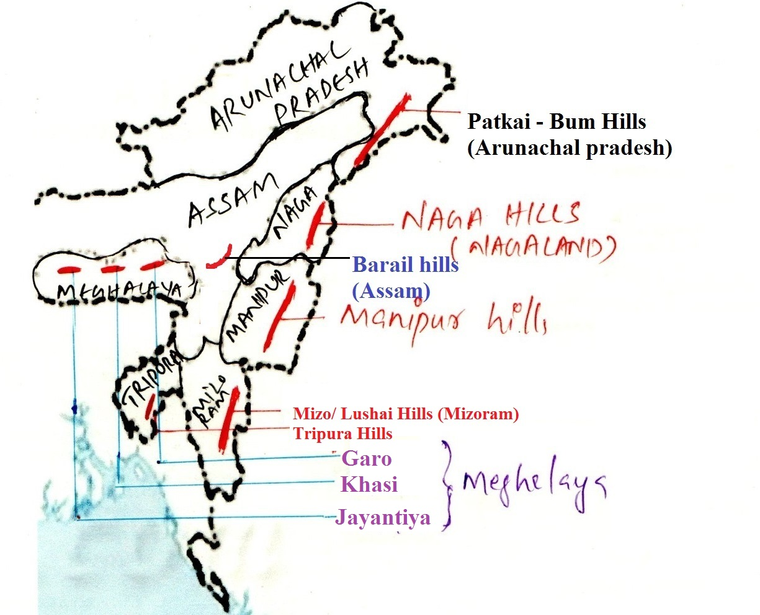
ബ്രഹ്മപുത്രാ താഴ്വ‌രയ്ക്ക് കിഴക്ക് ഹിമാലയ പർവതം വടക്ക്-തെക്ക് ദിശയിൽ അരുണാചൽ പ്രദേശ് മുതൽ മിസോറാം വരെ താരതമ്യേന ഉയരംകുറഞ്ഞ കുന്നുകളായാണ് കാണപ്പെടുന്നത്. സമുദ്രനിരപ്പിൽ നിന്നും 500 മുതൽ 3000 മീറ്റർ വരെ ഉയരമുള്ള ഈ കുന്നുകൾ പൂർവാചൽ കുന്നുകൾ എന്നറിയപ്പെടുന്നു.
പൂര്‍വാചലിന്‍റെ ഭാഗമായ പ്രധാന പര്‍വത നിരകളാണ്
Patkai Bum (Arunachal Pradesh), The Naga hills (Nagaland), The Manipur hills, Mizo hills, The Tripura hills and Barail hills in Assam
അരുണാചല്‍ പ്രദേശിനെയും മ്യാന്മാരിനെയും തമ്മില്‍ വേര്‍തിരിക്കുന്ന പര്‍വത നിര -The Patkai-Bum
പൂര്‍വാചലിലെ ഏറ്റവും ഉയരം കൂടിയ കൊടുമുടി – Mount Dapha (Arunachal Pradesh) 4578 m
Lushai hills (മീസോ ഹില്‍സ്) മിസോറാമില്‍ സ്ഥിതി ചെയ്യുന്നു
Garo, Khasi, Jayantiya എന്നീ പര്‍വത നിരകള്‍ മേഘാലയ പീഠഭൂമിയുടെ ഭാഗമായ ഷില്ലോങ്ങ് പീഠഭൂമിയില്‍ സ്ഥിതി ചെയ്യുന്നു (മേഘാലയ)
Nokrek is the highest peak in Garo Hills
Lum Shyllong is the highest peak in the Khasi Hills
The Marangksih Peak is the highest peak in the Jaintia Hills,
Mawsynram, Cherrapunji എന്നിവ Khasi hills ല്‍ സ്ഥിതി ചെയ്യുന്നു
ലോകത്ത് ഏറ്റവുമധികം മഴ ലഭിക്കുന്ന സ്ഥലം – Mawsynram (മേഘാലയ)
Second –ചിറാപുഞ്ചി (മേഘാലയ)
ചിറാപുഞ്ചിയുടെ പുതിയ പേര് - Sohra
ദക്ഷിണേന്ത്യയിലെ ചിറാപുഞ്ചി എന്നറിയപ്പെടുന്നത് – Agumbe (Karnataka)
കേരളത്തിലെ ചിറാപുഞ്ചി എന്നറിയപ്പെടുന്നത് – Lakkidi
പൂര്‍വാചലിനെ മ്യാന്മാറില്‍ അറിയപ്പെടുന്ന പേര് - Arakan Yoma
Andaman and Nicobar - Arakan Yoma യുടെ ഭാഗമാണ്
പൂര്‍വാചലില്‍ കാണപ്പെടുന്ന കൃഷി രീതി - Jhum cultivation (Shifting cultivation)
കെയ്ബുൾ ലംജാവോ
വടക്കുകിഴക്കൻ ഇന്ത്യയിലെ ഏറ്റവും വലിയ ശുദ്ധജല തടാകമായ ലോക്‌തക്കിലാണ് (മണിപ്പൂർ) കെയ്ബുൾ ലംജാവോ ദേശീയോദ്യാനം (Keibul Lamjao National Park).
തടാകത്തിൽ പൊങ്ങിക്കിടക്കുന്ന സസ്യാവശിഷ്ടങ്ങളും മണ്ണും ചേർന്ന് രൂപപ്പെടുന്ന തുരുത്തുകളാണ് പുംടി (Pumdi).
സസ്യങ്ങളും ചെറുജീവികളും പക്ഷികളുമടങ്ങുന്ന തനത് ആവാസവ്യവസ്ഥയായ ലോക്‌തക് തടാക ത്തിലെ പുംടികൾ ചേർന്നതാണ് കെയ്ബുൾ ലംജാവോ ദേശീയോദ്യാനം. തണ്ണീർത്തട സംരക്ഷണത്തിനായുള്ള രാംസർ പട്ടികയിൽ ഉൾപ്പെടുന്ന ഇടം കൂടിയാണിത്.

The Highest
- The Highest peak in Himalayas – Mount Everest
- Second highest peak in Himalayas – Kanchenjunga
- Highest peak in Trans Himalayas – Mount K2
- Highest peak in Hindukush – Tirich Mir (Pakistan)
- The Highest peak in Purvanchal – Mount Dapha (Arunachal Pradesh) 4578 m
- The Highest peak in Western Ghat – Anamudi
- Second highest peak in Westrn ghat - Meeshappulimala
- The Highest peak in Eastern Ghat – Jindhagada Peak (1690 m) (Andra Pradesh)
- Second highest peak in Eastern Ghat – Seethammakonda / Armakonda ( Andra Pradesh)
- The Highest peak in Nilgiri Hills – Dodabetta (2637 m) (Tamil Nadu)
- The Highest peak in Aravalli range – Mount Gurusikhar (1722 m) (Rajasthan)
- The Highest peak in Satpura range – Dhupgarh (1350 m) (Madhya Pradesh)
- The Highest peak in Chota Nagpur – Pareshnath Hills (Jharkhand)
- The Highest peak in Vindhya – Goodwill peak / Satbhavana shikhar / Armakonda / Kalumar peak (Madhya Pradesh)
- The Highest peak in maikala ranges – Amarkandak (Madhya Pradesh)
- The Highest peak in Andaman & Nicobar – Saddle peak

